Ціль роботи

# Вивчення та дослідження використання пірамід для пришвидшення роботи алгоритмів.

# Опис роботи

# Піраміди (heap) можуть використовуватись для реалізації черг з пріоритетами.Черги з пріоритетами дозволяють значно пришвидшити роботу різних алгоритмів.В цій лабораторній роботі розглядається як приклад алгоритм Дейкстризнаходження найкоротшого маршруту від заданої вершини графу до всіх іншихвершин.Найпростіша реалізація алгоритму Дейкстри зберігає вершини у деякому масиві. Таким чином операція визначення вершини із найменшою поточною відстанню потребує обходу всього масиву і, відповідно, часу O(n), де n - кількість вершин у графі. За такої реалізації загальний час роботи алгоритму Дейкстри становить O(n^2).Для розряджених графів (коли m << n^2, де m - кількість ребер графу) можнапришвидшити роботу алгоритму Дейкстри шляхом використання списку суміжностейзамість матриці суміжностей та впорядкованої черги для визначення вершиніз найменшими відстанями. В такому випадку час роботи алгоритму Дейкстристановить О(m*log(n)).

# Завдання

1)В даній роботі потрібно порівняти швидкість роботи двох реалізацій

алгоритму Дейкстри. Обидві процедури, які реалізують різні підходи до

алгоритму, вже присутні (dijkstra та dijkstra_queue).Вам необхідно реалізувати чергу з пріоритетами на основі неспадної піраміди (min-heap). Для цього потрібно наповнити змістом клас Queue, а точніше його методи: min, extract_min, decrease_key, insert, min_heapifyДля деталей див. коментарі до даних методів, а також лекційні матеріали з теми №7 "Піраміди".

Для порівняння роботи алгоритмів використовується процедура test. Вона

викликає різні екземпляри алгоритму Дейкстри над вхідними графами різної

розмірності (10, 100, 200 та 300 вершин). Під час порівняння фіксується

час роботи алгоритму у секундах та кількість операцій порівняння

значень відстаней. Для роботи останнього критерію необхідно вести лік

операціям порівняння в методах decrease_key та min_heapify класу Queue.

Програмний код

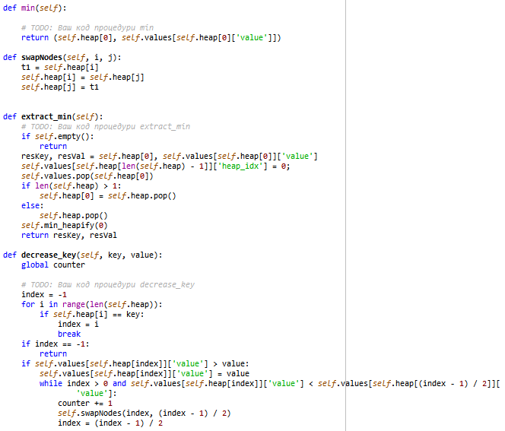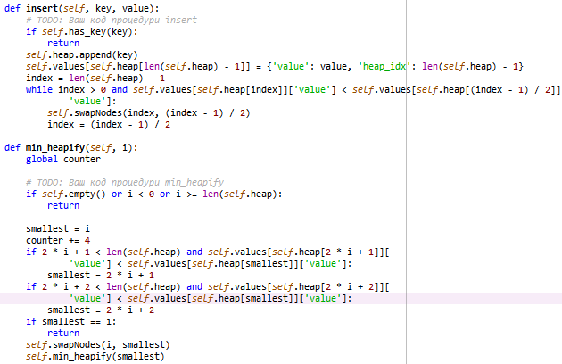

Резултати роботи

